Ubuntu本地实现jupyternotebook中嵌入tensorboard
测试前
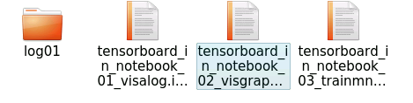
测试后
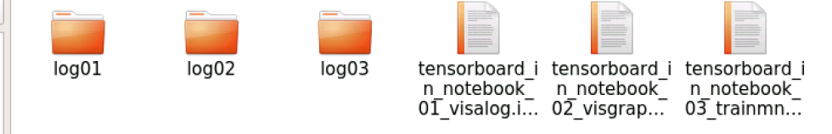

Notebook调用外部tensorboard模块
Ubuntu docker容器图像化桌面系统：
进入conda虚拟环境：# conda activate test
安装: # pip install jupyter 版本1.0.0
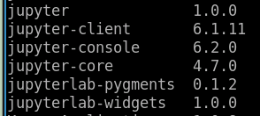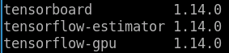
先确保tensorflow和tensorboard可以正常python import使用。
设置# jupyter-notebook --generate-config
设置主页路径# vim .jupyter/jupyter_notebook_config.py
启动# jupyter-notebook --allow-root
启动打开本地浏览器和对应地址
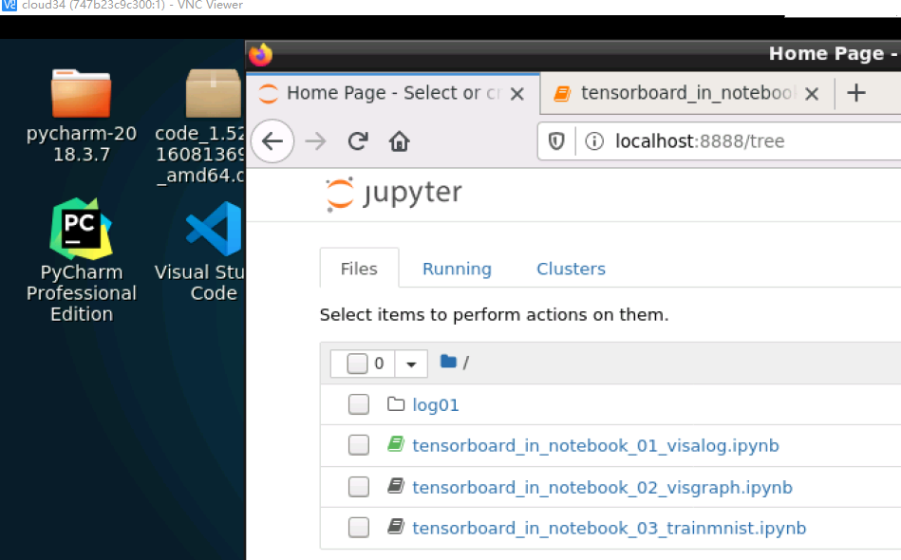
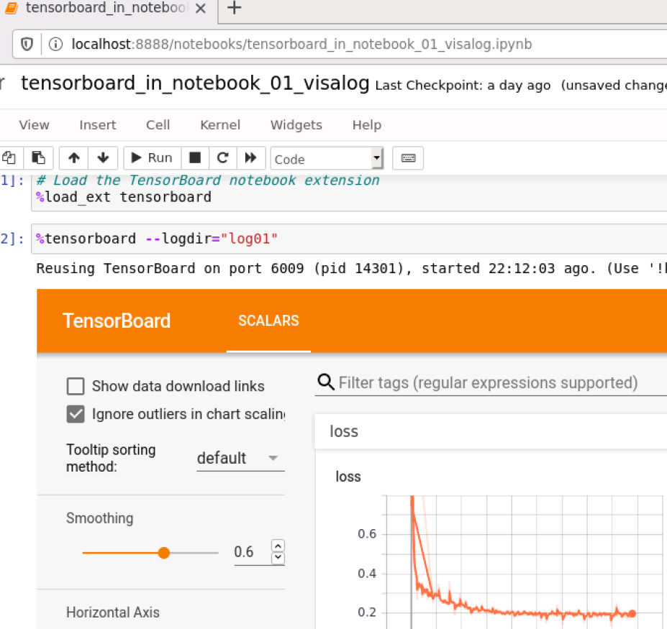

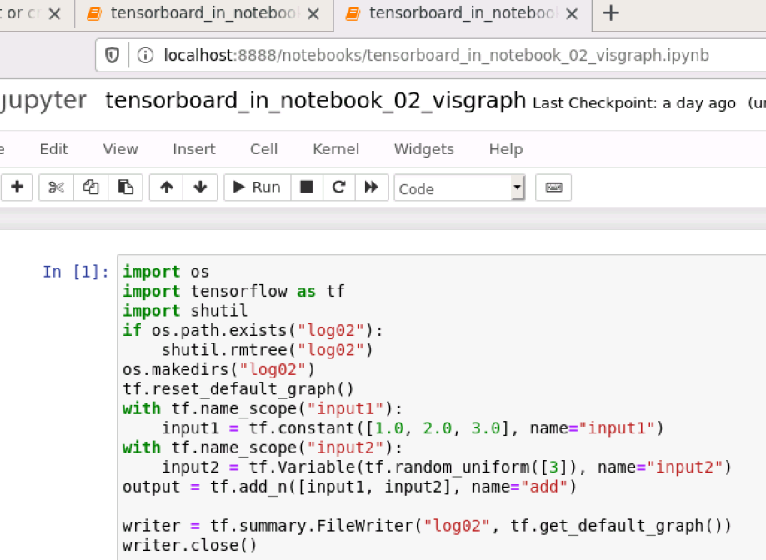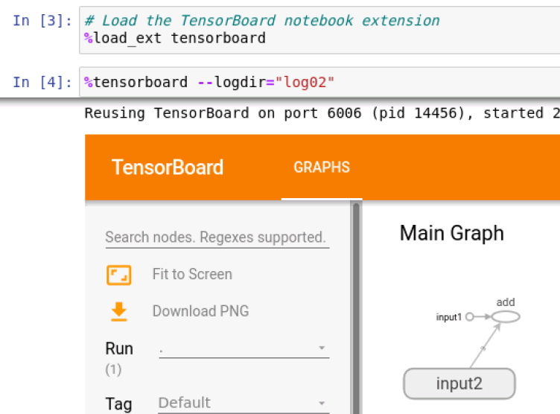

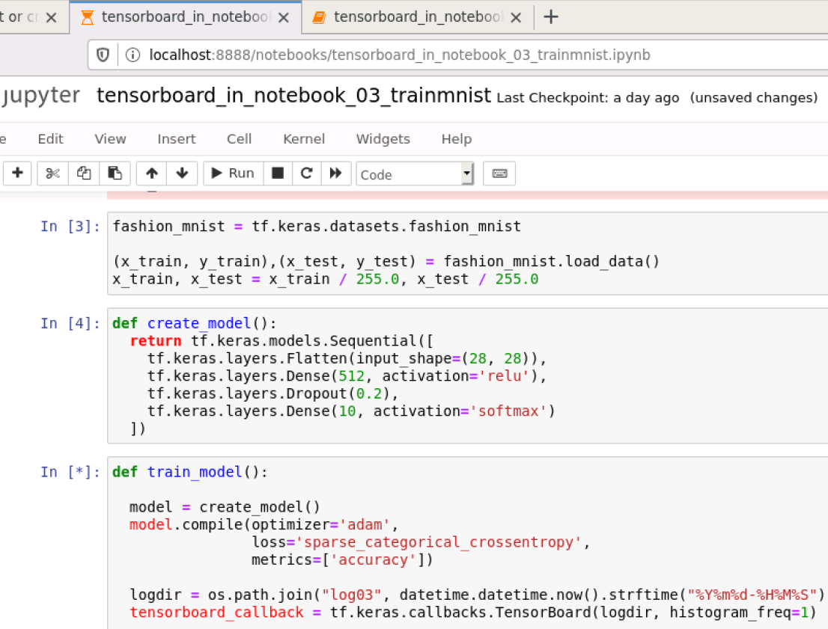
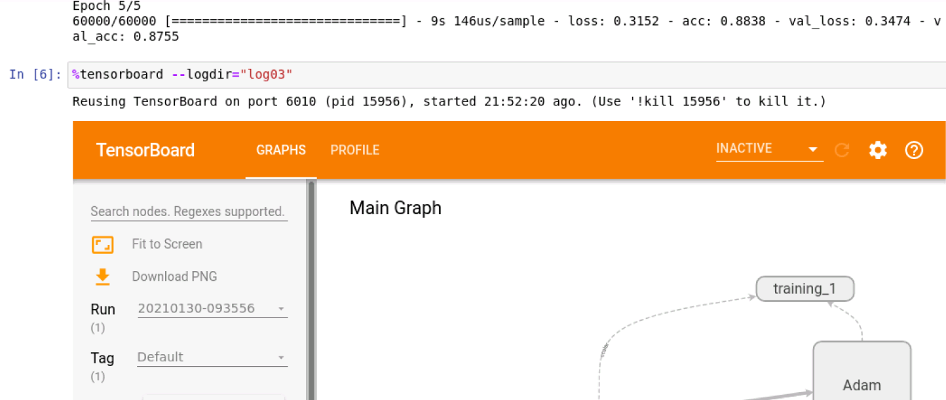
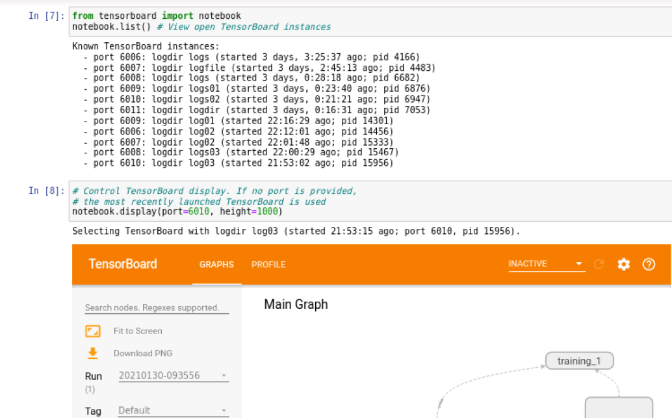

注意事项：
查看log方法使用%tensorboard --logdir="log03"，不用指定--port 6006，端口会不断递增变化。可以使用Notebook.list查看tensorboard历史信息，可以进行关闭进行，查看端口或查看log路径的方式嵌入tensorboard，但是运行次数比较多的时候会比较乱。

问题：
1.
The tensorboard module is not an IPython extension.
UsageError: Line magic function `%tensorboard` not found
https://ask.csdn.net/questions/7338095
https://stackoverflow.com/questions/55873430/usageerror-line-magic-function-tensorboard-not-found
Tensorboard安装版本或者名称错误，不支持notebook嵌入显示。

2.
解决Tensorboard端口被占用
http://www.manongjc.com/article/34199.html
方法：不要使用port访问tensorboard，使用logdir。或者关闭占用端口的进程。
查看log方法使用%tensorboard --logdir="log03"，不用指定--port 6006，端口会不断递增变化。可以使用Notebook.list查看tensorboard历史信息，可以进行关闭进行，查看端口或查看log路径的方式嵌入tensorboard，但是运行次数比较多的时候会比较乱。

